Расширена ответственность
производителей и импортеров товаров и упаковки
Обращаем внимание на Постановления Правительства РФ от 29.12.2023 N 2414 и N 2406.

 | ИЗ ДОКУМЕНТОВ ВЫ УЗНАЕТЕ  Правительство утвердило на 2024 г. перечень товаров и упаковки, отходы от использования которых подлежат утилизации, и нормативы утилизации таких отходов. Утверждены также ставки экологического сбора для 2024 г.  С 01.01.2024 обеспечить утилизацию отходов или заплатить экологический сбор обязаны не только производители товаров и импортеры, но и производители упаковки на территории РФ.
 | КАК НАЙТИ ДОКУМЕНТЫ В КОНСУЛЬТАНТПЛЮС  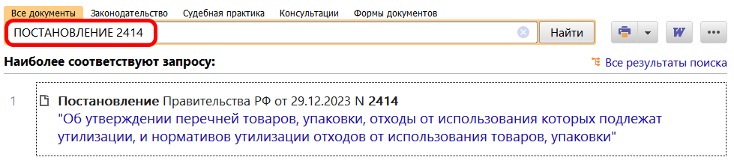  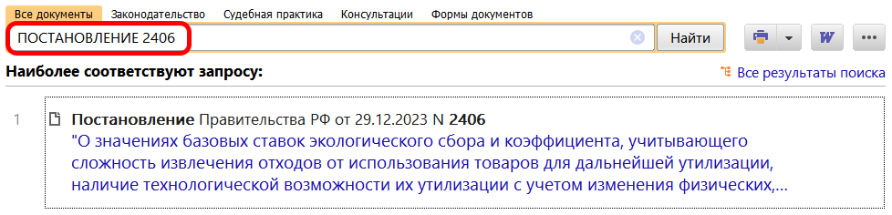
 | ДОПОЛНИТЕЛЬНАЯ ИНФОРМАЦИЯ  Подробнее об изменениях читайте в Типовой ситуации: Экологический сбор: плательщики, расчет, уплата, отчетность (Издательство "Главная книга", 2024).
 | 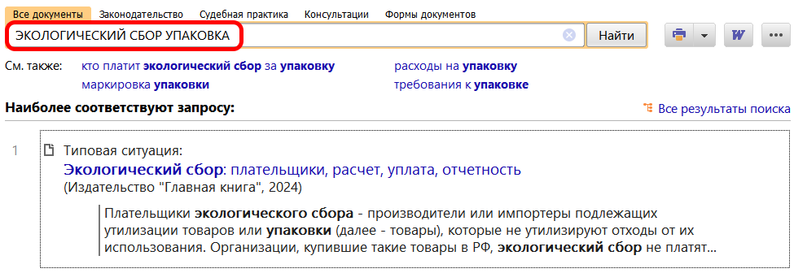
1

